NAMA : Tasya Syahrani
KELAS: XII PPLG 1

DOKUMENTASI :
A.ERD
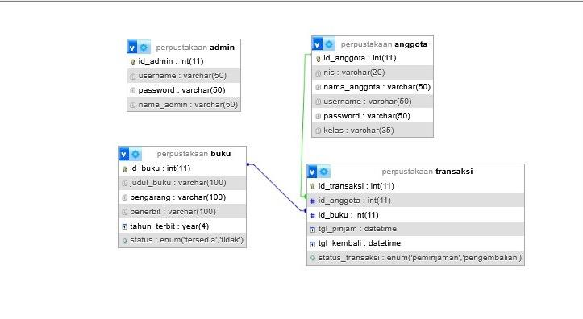
-Relasi id_buku ditabel transaksi terhubung ke id_buku di table buku yang artinya
1 buku bisa dipinjam berkali-kali (muncul dibanyak transaksi)
1 transaksi hanya untuk 1 buku
Relasi diatas ialah one to many

-id_annggota ditabel transaksi terhubung ke id_anggota ditabel anggota
1 anggota bisa melakukan banyak transaksi
1transaksi hanya mili 1 anggota
Relasi diatas ialah one to many

B.DESKRIPSI PROGRAM
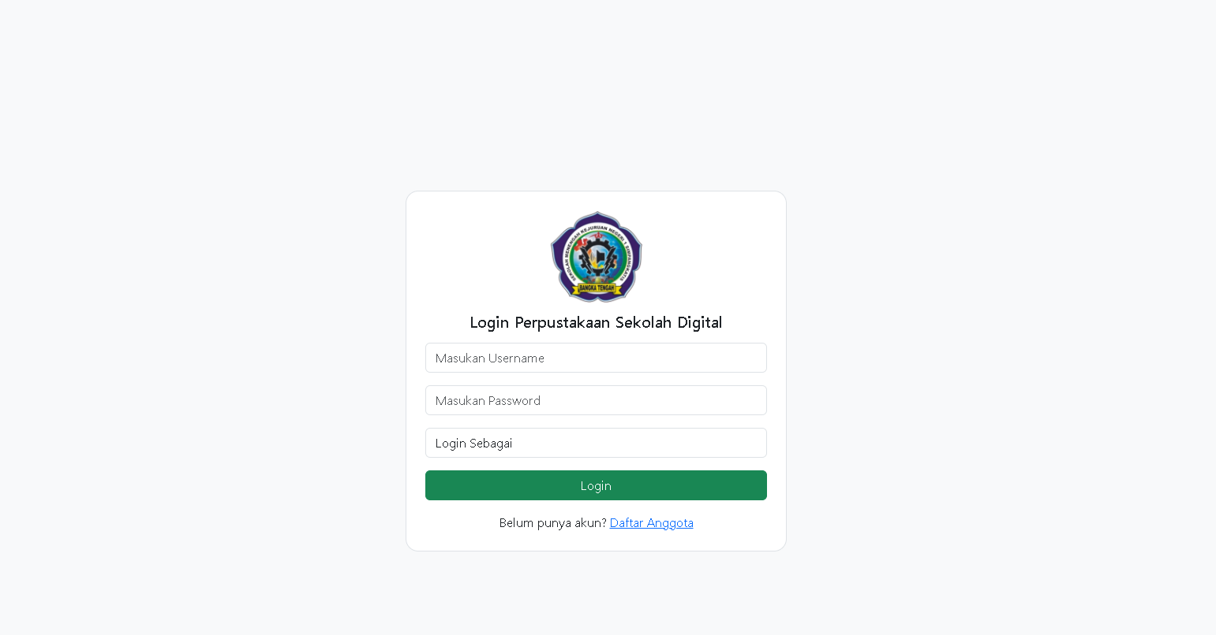
Fungsi Halaman Login
Halaman ini digunakan untuk:
Memverifikasi pengguna sebelum masuk ke sistem
Membatasi akses sesuai peran (admin, petugas, anggota)
Jadi tidak semua orang bisa langsung mengakses data perpustakaan

DASHBOARD ADMIN
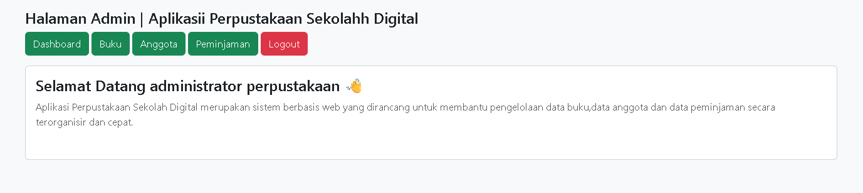
Dashboard pada halaman admin aplikasi perpustakaan itu berfungsi sebagai pusat control utama.

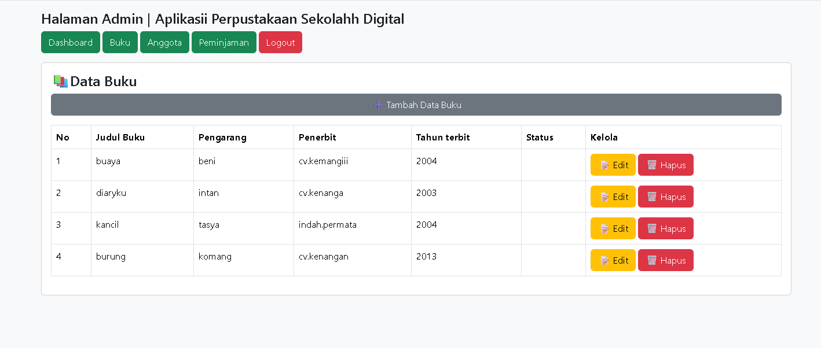
Pada tampilan yang menu “Buku” di dashboard admin adalah fitur yang digunakan untuk mengelola semua data buku yang ada di perpustakaan digital.
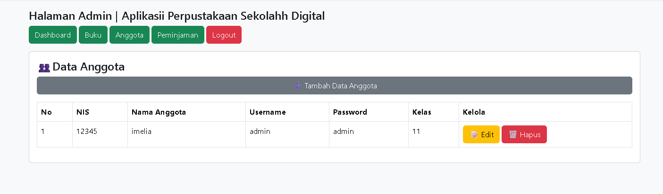
Pada tampilan menu “Anggota” di dashboard adalah fitur untuk mengelola data semua pengguna perpustakaan (biasanya siswa atau pengguna lain yang boleh meminjam buku).
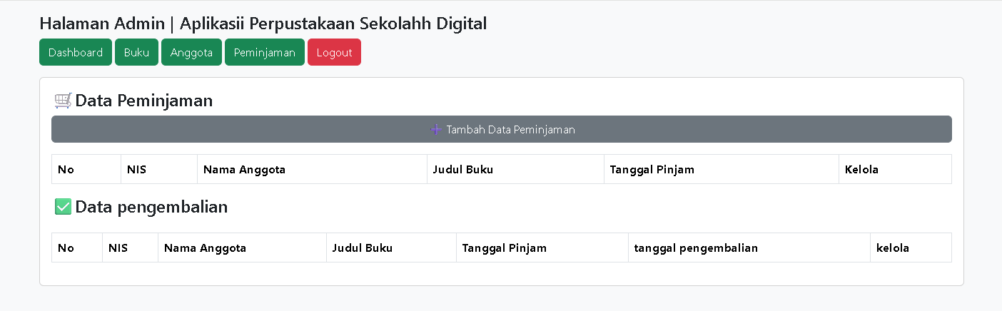
Pada dashboard Aplikasi Perpustakaan Sekolah Digital, menu Anggota berfungsi untuk mengelola data pengguna perpustakaan (biasanya siswa atau guru yang bisa meminjam buku).

DASHBOARD ANGGOTA
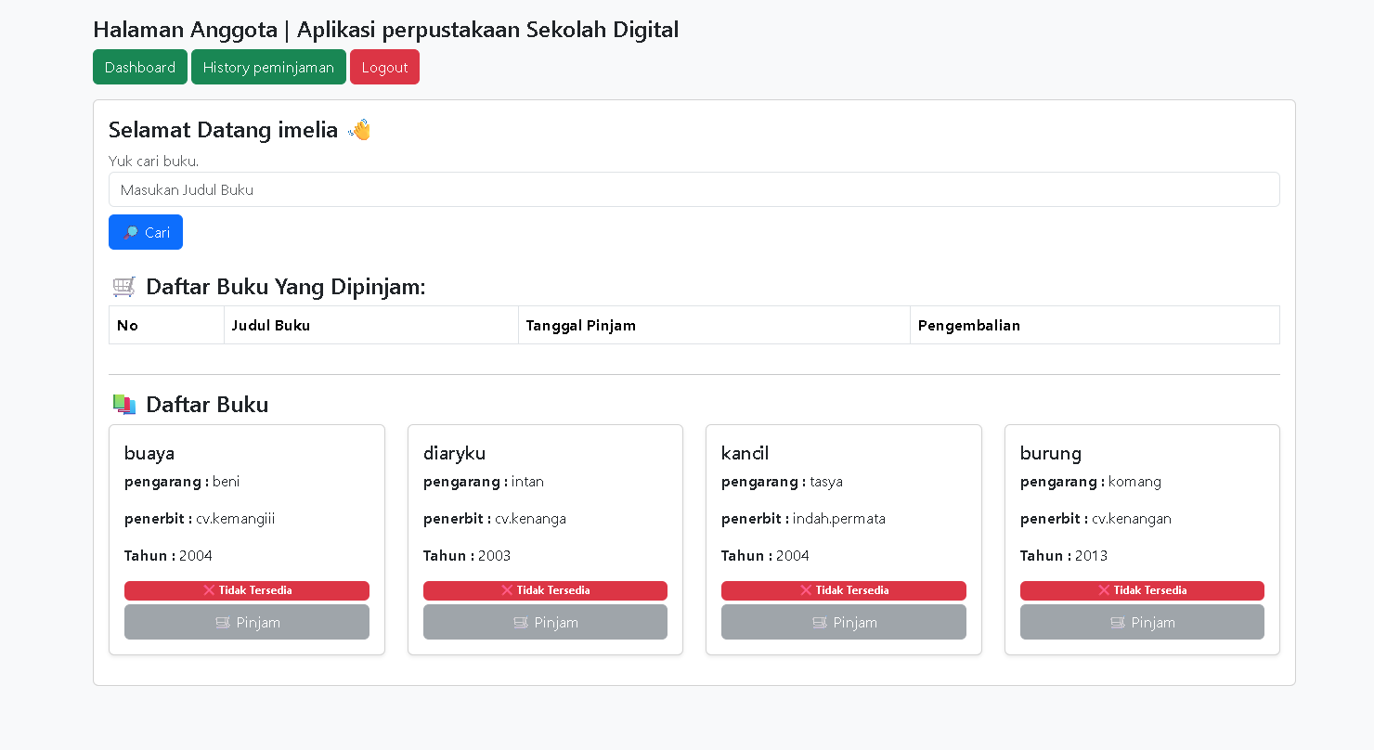
Dashboard Anggota pada aplikasi perpustakaan digunakan sebagai halaman utama pengguna (siswa/guru) untuk mengakses semua fitur yang berkaitan dengan peminjaman buku.
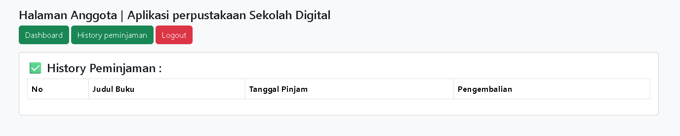
Halaman History Peminjaman adalah fitur untuk melihat riwayat semua buku yang pernah dipinjam oleh anggota.

C.DOKUMENTASI FUNGSI/PROSEDUR
1. Tambah (Create)
Fungsi:
Digunakan untuk menambahkan data baru ke dalam sistem, seperti:
- Data anggota
- Data buku
- Data peminjaman
Prosedur:
- Klik tombol Tambah
- Form input akan muncul
- Isi data yang diperlukan (misalnya: nama, NIS, judul buku, dll)
- Klik tombol Simpan
- Data akan:
  - Disimpan ke database
  - Ditampilkan di table

2. Edit (Update)
Fungsi:
Digunakan untuk mengubah atau memperbaiki data yang sudah ada
Contoh:
- Salah input nama anggota
- Mengubah data buku
- Memperbaiki tanggal peminjaman
Prosedur:
- Klik tombol Edit pada data yang dipilih
- Form akan muncul dengan data lama
- Ubah data yang diperlukan
- Klik Update / Simpan
- Sistem akan:
  - Memperbarui data di database
  - Menampilkan data terbaru

3. Hapus (Delete)
Fungsi:
Digunakan untuk menghapus data dari sistem
Contoh:
- Menghapus anggota yang sudah tidak aktif
- Menghapus data buku yang tidak digunakan
Prosedur:
- Klik tombol Hapus
- Muncul konfirmasi (misalnya: “Yakin ingin menghapus?”)
- Klik Ya / OK
- Sistem akan:
  - Menghapus data dari database
  - Menghilangkan data dari table

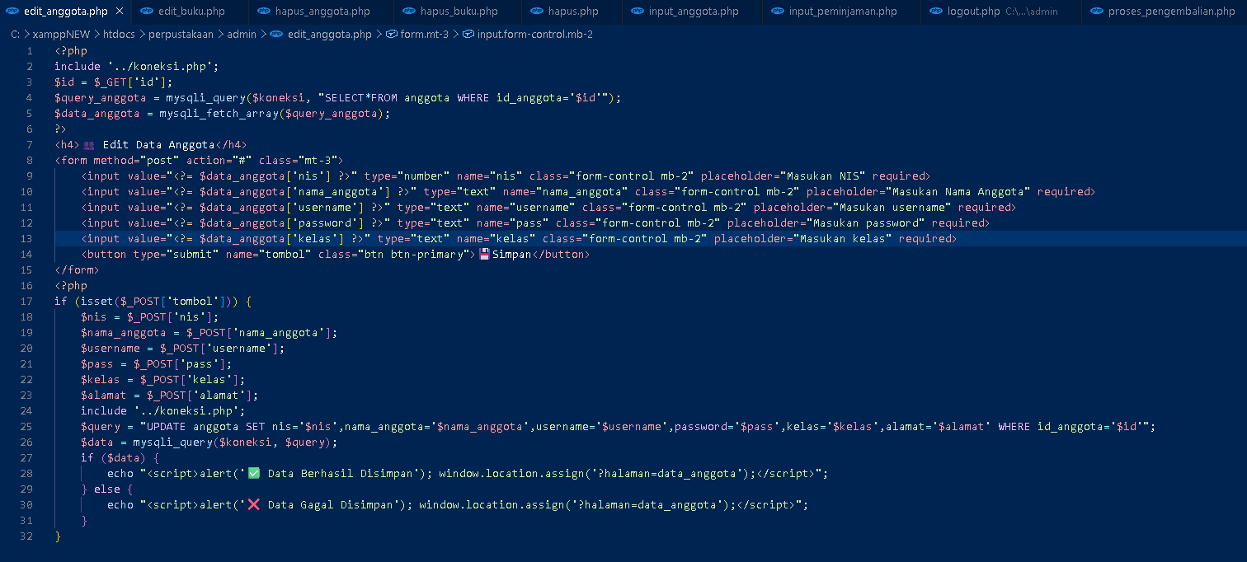
Edit

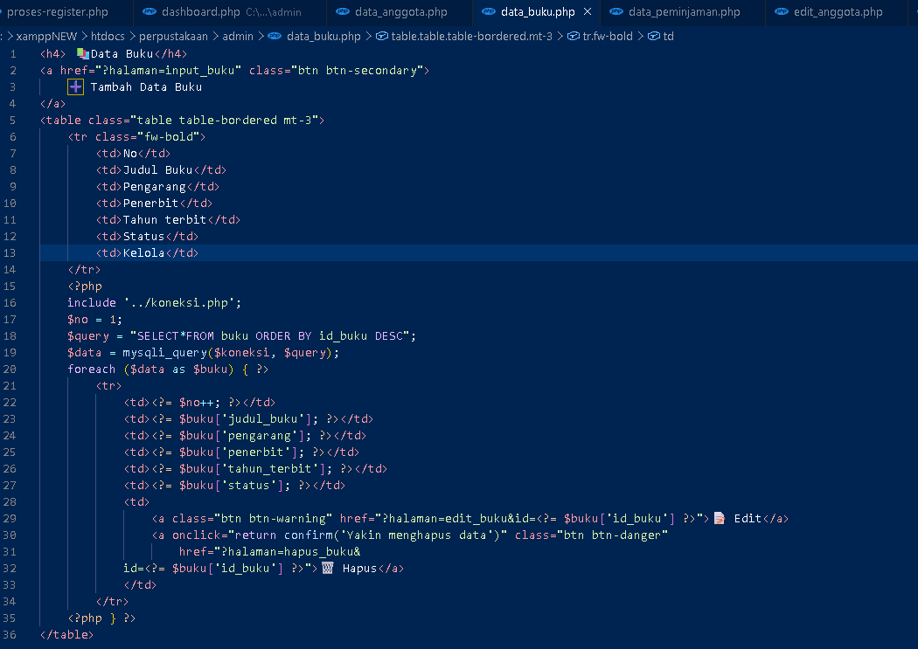
Tambah

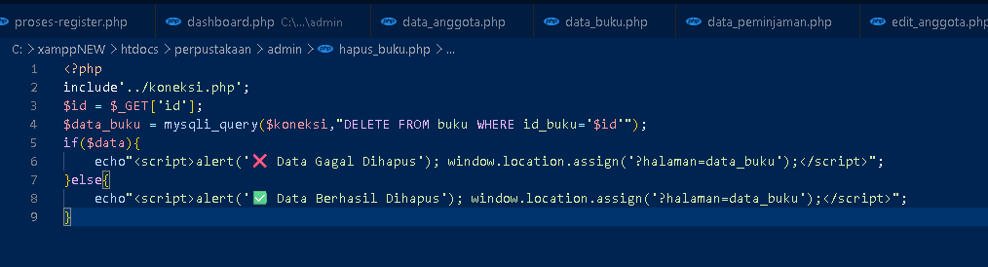
Hapus

